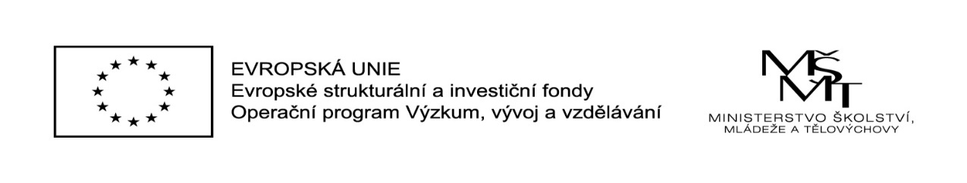

Název projektu: MŠ Moskevská 3082 – personální podpora
Číslo projektu: „CZ.02.3.68/0.0/0.0./16_022/0003674“
Zahájení realizace projektu: 01. 09. 2017
Ukončení realizace projektu: 31. 08. 2019
Výše podpory: 445 560 Kč

Tento projekt je spolufinancován Evropskou unií.
Nastavené šablony:
Školní asistent - personální podpora MŠ
Cílem této aktivity je poskytnout dočasnou personální podporu - školního asistenta mateřské škole. Aktivita umožňuje vyzkoušet a na určité období poskytnout větší podporu zejména dětem ohroženým školním neúspěchem.
Prevence logopedických vad a problémů komunikačních schopností u dětí MŠ
Cílem této aktivity je rozšířit prostřednictvím absolvování vzdělávacího programu DVPP síť logopedických asistentů v řadách předškolních pedagogů v mateřských školách.

